# Versuch 4: Photoeffekt

**1. Einordnung in den KLP sowie den schulinternen Lehrplan:**

Kompetenzen gemäß KLP:

Die Schülerinnen und Schüler…

… bestimmen die Geschwindigkeitsänderung eines Ladungsträgers nach Durchlaufen einer elektrischen Spannung (UF2),

… erläutern am Beispiel der Quantenobjekte Elektron und Photon die Bedeutung von Modellen als grundlegende Erkenntniswerkzeuge in der Physik (E6, E7),

… demonstrieren anhand eines Experiments zum Photoeffekt den Quantencharakter von Licht und bestimmen den Zusammenhang von Energie, Wellenlänge und Frequenz von Photonen sowie die Austrittsarbeit der Elektronen (E5, E2),

… untersuchen, ergänzend zum Realexperiment, Computersimulationen zum Verhalten von Quantenobjekten (E6),

… zeigen an Beispielen die Grenzen und Gültigkeitsbereiche von Wellen- und Teilchenmodellen für Licht und Elektronen auf (B4, K4).

Auf der Basis der vorgenannten Kompetenzerwartungen und in Anlehnung an das bereits veröffentlichte Beispiel eines schulinternen Lehrplans (siehe S. 24) kann der gemäß KLP obligatorische Versuch zum „Photoeffekt“ z. B. wie nachfolgend dargestellt unterrichtlich umgesetzt werden.

**2. Geplanter unterrichtlicher Gedankengang:**

**Vorbemerkung:** Wird der Photoeffekt, wie im Kernlehrplan bzw. im bereits veröffentlichten Beispiel eines schulinternen Lehrplans favorisiert, schon vor der Elektrik behandelt, so haben die Schülerinnen und Schüler in der Mehrzahl kaum hinreichende Vorkenntnisse aus dem Inhaltsfeld Elektrik. Die daraus resultierenden Probleme sind jedoch auch durch einen Wechsel in der zeitlichen Abfolge der beiden Inhaltsfelder „Quantenobjekte“ und „Elektrodynamik“ nicht leicht vermeidbar, da auch im Inhaltsfeld Elektrodynamik z. B. keine eigenständige Erarbeitung des Begriffs der elektrischen Spannung vorgesehen ist. Daher werden im nachfolgend skizzierten unterrichtlichen Vorgehen die erforderlichen Grundlagen aus der Elektrik bei der Behandlung des Photoeffektes jeweils bei Bedarf eingeführt/erarbeitet.

a) Zunächst wird der ***Hallwachsversuch*** durchgeführt (gemäß Abbildung 1 bzw. 2 oder 3). Es wird festgestellt, dass unter bestimmten Versuchsbedingungen ***mit Hilfe des Lichtes einer „Quecksilberdampflampe“ die „Lücke“ in einem nicht geschlossenen Strom-kreis überbrückt*** werden und somit „Strom“ fließen kann.

Dieser ***kognitive Konflikt*** legt nahe, die Bedingungen, unter denen dieser (Photo-) Effekt auftritt, durch ***gezielte Versuchsvariationen*** genauer zu ermitteln.

b) Die Versuchsvariationen zeigen, dass der ***(Photo-) Effekt von der „Art des verwendeten Lichtes“ abhängig*** ist. Daher werden ***Recherchen zum Spektrum der Quecksilberhochdruckdampflampe*** angestellt. **🡪**  Neben dem für das menschliche Auge sicht-baren Licht gibt es (u. a.) noch unsichtbares, ***sehr energiereiches ultraviolettes Licht***.

c) Die ***experimentellen Befunde beim Hallwachsversuch*** lauten somit:

* ***Nur negative Ladungsträger (Elektronen) können vom Licht aus der Zn-Platte herausgelöst werden.***
* ***Nur das kurzwellige (hochfrequente) UV-Licht der Hg-Lampe kann Elektronen aus der Zn-Platte herauslösen. Das sichtbare Licht kann auch bei hoher Intensität keine („Photo-“) Elektronen aus der Zn-Platte herauslösen.***
* ***Auch bei sehr kleiner Intensität werden Elektronen unmittelbar nach Beginn der Bestrahlung mit UV-Licht aus der Zinkplatte herausgelöst.***

d) Die Schülerinnen und Schüler werden mit der Aussage konfrontiert, dass diese ***Versuchsbeobachtungen kaum mit dem Wellenmodell vom Licht vereinbar*** sind.  
Eine „einfache“ ***Energiebetrachtung zeigt, dass nach dem Wellenmodell die Zinkplatte relativ lange mit dem UV - Licht beleuchtet werden müsste, um Elektronen aus ihr heraus zu lösen,*** was aber im Widerspruch zum experimentellen Befund steht.

e) ***Zur Überwindung des Widerspruchs*** zwischen experimentellem Befund und klassischer Deutung des Photoeffekts werden ***die Lichtquantenhypothese Einsteins*** und seine Deutung des Photoeffekts anhand bereitgestellter Medien und Aufgaben erarbeitet.

f) Zur ***quantitativen Überprüfung der Einstein’schen Theorie*** wird der ***Photoeffekt mit*** Hilfe einer ***Vakuumphotozelle*** durchgeführt. Dabei wird aufgezeigt, inwiefern es sich um eine „verbesserte Variante“ des Hallwachsversuchs handelt. Zudem wird erarbeitet, wie die ***kinetische Energie der schnellsten Photoelektronen*** mit Hilfe einer Gegenspannung (oder über die maximale Spannung eines an die Photozelle angeschlossenen Kondensators) ***in Abhängigkeit von der Frequenz des Lichtes*** gemessen werden kann. ***Auswertung und Deutung erfolgen schließlich mit Hilfe der Einsteingeraden.***

g) ***Optional****:* Eine (klassische) Modellrechnung zeigt, dass die maximale kinetische Energie, die einem freien Elektron mit einer elektromagnetischen Welle zugeführt werden kann, proportional zur Intensität der Welle und umgekehrt proportional zum Quadrat der Frequenz ist. Somit sollte die (maximale) Energie der ausgelösten Elektronen mit der Intensität der Strahlung ansteigen und mit der Frequenz des Lichtes abnehmen. Das Experiment zeigt jedoch, dass die maximale Energie der Elektronen gar nicht von der Intensität abhängt und dass die maximale Energie mit der Frequenz zunimmt.   
*Diese Rechnung ist für Schülerinnen und Schüler nicht leicht nachvollziehbar, sie ist aber auch* ***nicht*** *für das Verständnis des Photoeffekts notwendig, sondern eher als Ergänzung für besonders engagierte und leistungsstarke KursteilnehmerInnen geeignet.*

**3. Erforderliche Geräte:**

* Quecksilberdampflampe mit erforderlichem Betriebsgerät
* Hochspannungsnetzgerät 2 x 3000 V gegen Masse
* empfindlicher Strommessverstärker mit Anzeige (*Piko* - Amperemeter)  
  *ersatzweise Elektrometermessverstärkers mit Spannungsversorgung, Anzeige und Messwiderstand R = 100 Megaohm  
  oder Elektroskop*
* Zinkplatte auf 4 mm Stecker
* Spiral- / Gitterelektrode auf 4 mm Stecker
* Glasplatte
* Schmirgelpapier („feine“ Körnung - ca. „200-er“)
* zwei Hochspannungs-Experimentierisolatoren sowie diverse Stativmaterialien
* diverse Experimentier- / Hochspannungskabel
* ***Warnschild Hochspannung***
* ***Warnschild - Strahlung***

**zusätzlich für das quantitative Bestätigungsexperiment gemäß 2 f:**

(Da die Lehrmittelhersteller zahlreiche unterschidliche Versuchsaufbauten anbieten, können hier nicht die Geräte für alle möglichen Versuchskonfigurationen angegeben werden. Die nachfolgende Liste gibt dennoch einen guten Überblick über nahezu alle wichtigen Komponenten. Unter Punkt 4.2 wird zudem auf die Betriebsanweisungen einiger verschiedener Anordnungen verwiesen.)

* Vakuumphotozelle in entsprechender Fassung und mit Schutzgehäuse
* Irisblende und / oder Spalt
* Abbildungsoptik ca. f = 100 mm
* verschiedene Interferenzfilter  
  *ersatzweise optisches Gitter und passende Kondensorlinse ca. f = 100 mm*
* Voltmeter (0 bis ca. 3 V =)
* Zur Bereitstellung der „Gegenspannung“:  
  - gut regelbare Konstantspannungsquelle (0 bis ca. 2 V =)

sowie empfindliches Strommessgerät (Nano-Amperemeter)

*oder ersatzweise:*

*- Kondensator ca. C = 100 pF*

*- sowie Elektrometermessverstärker mit ca. 10 12 Ohm Eingangswiderstand*

* evtl. optische Bank mit passenden Reitern
* abgeschirmte Messleitungen

**4. Aufbau- und Versuchshinweise**

**4.1 Zum Hallwachsversuch**

Abbildung 1 zeigt den Aufbau des Hallwachsversuchs. Die frisch abgeschmirgelte Zinkplatte wird über ein empfindliches Strommessgerät mit dem **Erdanschluss** der Hochspannungsquelle verbunden. Etwa 30 cm vor der Zinkplatte steht eine Spiralelektrode, die mit dem positiven Pol der Hochspannungsquelle verbunden ist. Die Zinkplatte kann durch die Spiralelektrode hindurch mit dem Licht einer Quecksilberdampflampe beleuchtet werden.

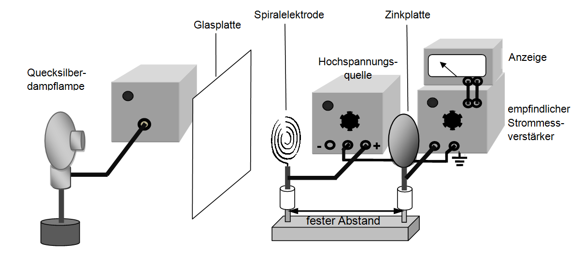

**Abbildung 1:** Versuchsaufbau mit Piko-Amperemeter

*Falls kein hochempfindliches Strommessgerät zur Verfügung steht, kann der Aufbau auch gemäß der Abbildung 2 oder 3 (siehe auch Dokument* „HW-1 Hinweise zum Aufbau des Hallwachsversuchs (Lehrer)“) *sehr gut mit Hilfe eines preisgünstigen (ca. 250 €) Elektrometermessverstärkers oder auch mit Hilfe eines Elektroskops realisiert werden.*

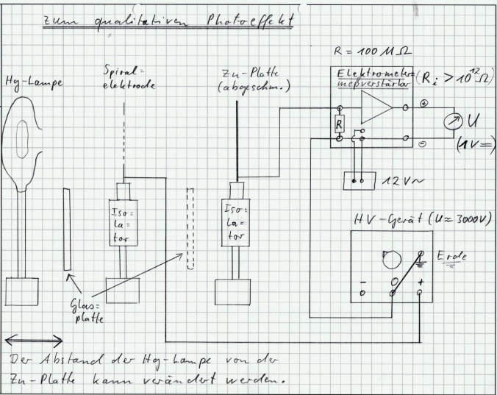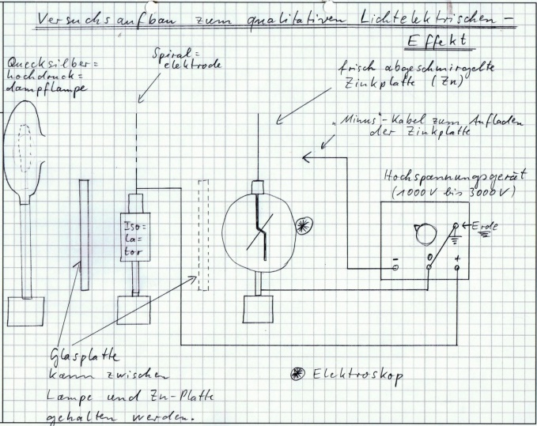

**Abb. 2** Aufbau mit Elektrometermessverstärker **Abb. 3** Versuchsaufbau mit einem Elektroskop

Weitere Versuchsalternativen und evtl. nützliche Gebrauchsinformationen können den nachfolgend (exemplarisch) aufgeführten *Links* entnommen werden.

Dokument „HW-1 Hinweise zum Aufbau des Hallwachsversuchs (Lehrer)“:  
<http://www.schulentwicklung.nrw.de/materialdatenbank/nutzersicht/materialeintrag.php?matId=4471>

Anleitung Elektrometermessverstärker:  
<http://www.ld-didactic.de/documents/de-DE/GA/GA/5/532/53214de.pdf>

Schülerversuch zum Photoeffekt mit dem Elektrometermessverstärker:  
<http://www.ld-didactic.de/documents/de-DE/EXP/D/D3/D3942b_d.pdf>

Anleitungen Hg-Dampflampe:  
<http://www.ld-didactic.de/documents/de-DE/GA/GA/4/451/45115d.pdf>  
<https://www.3bscientific.de/product-manual/1000852_DE.pdf>

Informationen zum Spektrum der Hg-Dampflampe:  
<http://www.ld-didactic.de/documents/de-DE/EXP/P/P6/P6223_d.pdf>

**4.2 Versuch mit Vakuumphotozelle zur quantitativen Bestätigung   
der Einstein’schen Deutung des Photoeffekts:**

Der prinzipielle Aufbau einer Vakuumphotozelle und des entsprechenden quantitativen Ver-suchs zum Photoeffekt kann der folgenden Abbildung 4 entnommen werden. Da von den verschiedenen Lehrmittelherstellern zahlreiche unterschiedliche Versuchsaufbauten ange-boten werden, welche teilweise aus einzelnen Komponenten aufgebaut werden müssen, zum Teil aber auch als fertige Kompaktanordnungen existieren, werden hier nur (exempla-risch) die Betriebsanweisungen einiger verschiedener Anordnungen aufgeführt.

Im Allgemeinen sind gute Ergebnisse mit den vorjustierten Kompaktanordnungen wesent-lich einfacher und ohne großen Zeitaufwand zu erzielen, da sie die Anordnungen zur Er-zeugung verschiedener monochromatischer Lichtbündel meist schon fest verbaut haben (teilweise mit Interferenzfiltern, teilweise in Form mehrerer austauschbarer LEDs unter-schiedlicher Farbe). Zudem sind die Vakuumphotozellen meist so verbaut, dass sie nicht dem Umgebungslicht ausgesetzt, sondern dagegen vollkommen abgeschirmt sind. Eine Verfälschung der Messungen durch Streulicht ist daher nahezu ausgeschlossen. Daher ist die empfindliche Photokathode auch (z. B. gegen das intensive und zerstörerische Sonnen-licht) gut geschützt. Die Kompaktanordnungen gewährleisten auch, dass die Ringelektrode nicht ebenfalls vom Lichtbündel getroffen wird, was bei älteren Photozellen, bei denen sich schon Kathodenmaterial auf der Ringelektrode niedergeschlagen hat, zu einem „gegenläu-figen“ Photoeffekt und damit zu ungenauen Ergebnissen führt. Andererseits sind die Photo-zellen bei den Anordnungen, die aus Einzelteilen aufgebaut werden müssen, vollkommen zugänglich und somit gut zur Förderung der Anschauung geeignet. Auch eine spektrale Zerlegung der Lichts der Hg-Lampe ist zwar experimentell aufwändig, im Sinne einer För-derung bzw. Festigung entsprechender Kompetenzen aber wünschenswert.

Ein weiterer Unterschied zwischen den verschiedenen Versuchsanordnungen besteht bei der Bestimmung der kinetischen Energie der schnellsten Photoelektronen. Entweder wird eine externe Gegenspannung angelegt und gemessen (siehe Abbildung 4) oder die Gegen-spannung zwischen Kathode und Ringelektrode entsteht, wie in Abbildung 5 gezeigt, durch die Aufladung eines Kondensators, der zwischen Kathode und Anode geschaltet wird. Bei dieser Versuchsvariante wird der Kondensator vom Photostrom geladen, bis die (Gegen-) Spannung schließlich so groß ist, dass selbst die schnellsten Photoelektronen die Ringelek-trode (Anode) nicht mehr erreichen können. Anschließend muss die Kondensatorspannung nur noch gemessen werden, was wegen der sehr kleinen Photostromstärke allerdings ein sehr hochohmiges Voltmeter (ca. 1012 Ohm) erfordert. Auch hier kann ein Elektrometer-messverstärker als preisgünstige Lösung gewählt werden (siehe Abbildung 5).

Abb. 4: Versuchsaufbau mit Vakuum-photozelle und externer Gegenspannung

monochromatisches Lichtbündel

dünne Kaliumschicht   
 (Photokathode)

empfindliches  
Strommessgerät

Ringelektrode

evakuierter Glaskolben

lichtdichtes Gehäuse

Spannungs-messgerät

**+**

**-**

einstellbare  
Spannungsquelle

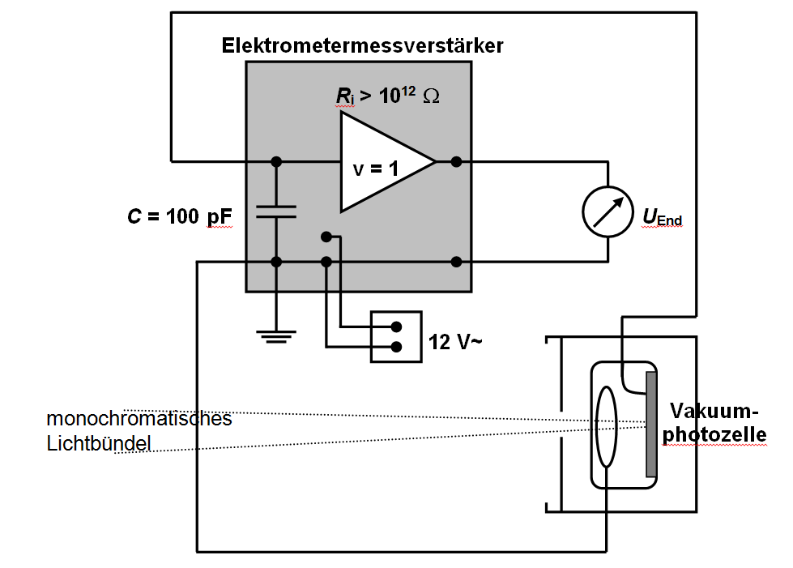

Abb. 5: Aufbau mit zwischen Kathode und Anode liegendem Kondensator (zum Aufbau der Gegenspannung) sowie hochohmigem Elektrometermessverstärker

Weitere alternative Versuchsaufbauten bzw. Gebrauchsinformationen verschiedener Lehrmittelhersteller können den nachfolgend aufgeführten *Links* entnommen werden.

Gebrauchsanweisung Vakuumphotozelle:  
<http://www.ld-didactic.de/documents/de-DE/GA/GA/5/558/55877d.pdf>

oder: <http://www.phywe-es.com/index.php/fuseaction/download/lrn_file/bedanl.pdf/06779.00/d/0677900d.pdf>

Aufbau mit frei zugänglicher Photozelle, Interferenzfiltern und Elektrometermess-  
verstärker - gemäß Abbildung 5 (siehe oben):  
<http://www.ld-didactic.de/documents/de-DE/EXP/P/P6/P6143_d.pdf>

Aufbau mit externer Gegenspannung (ähnlich zu Abbildung 4):  
<http://www.ld-didactic.de/documents/de-DE/EXP/P/P6/P6144_e.pdf>

Kompaktanordnung mit externer Gegenspannung (ähnlich zu Abbildung 4):  
<http://www.ld-didactic.de/documents/de-DE/EXP/P/P6/P6145_e.pdf>

oder: <https://www.conatex.com/media/manuals/BADE/BADE_1132042.pdf>

Kompaktanordnung mit 5 verschiedenfarbigen LEDs und externe Gegenspannung   
(ähnlich zu Abbildung 4):  
<https://www.3bscientific.de/product-manual/1000537_DE.pdf>

**Bei allen Versuchen sind die Bestimmungen der RISU stets einzuhalten!**

**5.1 Der Hallwachsversuch – Beobachtungen und experimentelle Befunde im   
Widerspruch zur Anschauung und zur klassischen Physik**

a) Der gemäß Abbildung 1 bzw. 2 oder 3 aufgebaute Versuch wird durchgeführt. Das Licht der „Quecksilberdampflampe“ kann offensichtlich - unter bestimmten Bedingungen - die „Lücke“ in dem nicht geschlossenen „Stromkreis“ für Elektronen passierbar machen; - mit Widerspruch zur Alltagserfahrung!

b) Genauerer Untersuchungen / Versuchsvariationen zeigen:

- Die negativ geladene Zinkplatte wird mit dem Licht der Quecksilberdampflampe bestrahlt. 🡪 Der Strom fließt.

- Die Intensität des Lichtes der Quecksilberdampflampe wird deutlich verringert.   
🡪 Der Strom wird kleiner, fließt aber weiterhin sofort nach Beginn der Bestrahlung.

- Eine Glasplatte wird zwischen Lampe und Spiralelektrode gehalten.   
🡪 Es fließt kein Strom mehr.

- Ein Filter, der nur UV-Licht durchlässt *(den Schülerinnen und Schülern noch nicht bekannt!)*, wird zwischen Lampe und Spiralelektrode gehalten. 🡪 Es fließt Strom.

- Die Polung der Hochspannung wird getauscht. 🡪 Es fließt kein Strom.

Ein Informations- und Arbeitsblatt für die Schülerinnen und Schüler ist zu finden unter: „HW-2 Hallwachs_Aufb._Durchf_Doku“:  
<http://www.schulentwicklung.nrw.de/materialdatenbank/nutzersicht/materialeintrag.php?matId=4471>

Da der (Photo-) Effekt offensichtlich von der „Art des verwendeten Lichtes“ abhängig ist, werden Recherchen zum Licht / zum Spektrum der Quecksilberhochdruckdampflampe angestellt. Dabei wird erarbeitet, dass außer den für das menschliche Auge sichtbaren Spektrallinien (Lichtwellenlängen) noch das unsichtbares infrarote Licht (Wärmestrahlung) sowie das ebenfalls nicht sichtbare und sehr energiereiche ultraviolette Licht (UV-Licht) existieren.

Erforderliche Informationsmaterialien, Quellenhinweise sowie schülergerechte Arbeitsmaterialien können den folgenden Dokumenten entnommen werden, welche alle unter <http://www.schulentwicklung.nrw.de/materialdatenbank/nutzersicht/materialeintrag.php?matId=4471>

zur Ansicht und zum Download bereitstehen:

„HW-3 Aufgaben Spektrum Hg-Lampe“ *Link: s.o.*

„HW-4 Spektrum Quecksilberhochdruckdampflampe“ *Link: s.o.*

„HW-5 Was ist UV-Strahlung?“ *Link: s.o.*  
bzw.: <http://www.uni-kiel.de/med-klimatologie/uvinfo.html>

Hintergrundinfo zum Nachweis des UV-Lichts im Spektrum der Hg-Lampe: *Link: s.o.*

Hintergrundinfo zur Untersuchung des Hg-Spektrum: *Link: s.o.*

**c) *Die experimentellen Befunde beim Hallwachsversuch lauten somit:***

* ***Nur negative Ladungsträger (Elektronen) können vom Licht aus der Zn-Platte herausgelöst werden.***
* ***Nur das kurzwellige (hochfrequente) UV-Licht der Hg-Lampe kann Elektronen aus der Zn-Platte herauslösen. Das sichtbare Licht, kann auch bei hoher Intensität keine („Photo-“) Elektronen aus der Zn-Platte herauslösen.***
* ***Auch bei sehr kleiner Intensität werden Elektronen unmittelbar nach Beginn der Bestrahlung mit UV-Licht aus der Zinkplatte herausgelöst.***

**d) Widerspruch – Versuchsbeobachtungen vs. Wellenmodell**

Eine rechnerische ***Abschätzung auf Basis des Wellenmodells*** zeigt, dass selbst unter günstigen Bedingungen die ***Zinkplatte mindestens eine Minute*** lang mit dem Licht der Quecksilberdampflampe ***bestrahlt werden müsste, um erste Elektronen aus der Platte auszulösen.*** Das Experiment zeigt aber, dass selbst bei sehr geringer Intensität des UV - Lichts sofort nach dem Beginn der Bestrahlung Elektronen austreten.

Zur Abschätzung werden folgende Annahmen gemacht:

* Die Hg-Hochdruckdampf-Lampe hat eine Leistungsaufnahme von *P*el. = 80 W,   
  davon werden 20 W als UV-Licht abgestrahlt, gleichmäßig nach allen Seiten.
* Mindestens 80 % des auf die Zinkplatte auftreffenden UV-Lichtes werden reflektiert.
* Die ***gesamte*** Energie des ***nicht reflektierten*** UV-Lichts, welches auf eine Fläche trifft, die der Querschnittsfläche eines Atoms entspricht, soll auf ein einzelnes Elektron, welches natürlich wesentlich „kleiner“ als ein Atom ist, übertragen werden.
* Der Radius eines Atoms beträgt (typischerweise) *r* = 1 * 10 **- 10** m
* Der Abstand zwischen Hg-Lampe und Zinkplatte beträgt *d* = 1 m

Vorschläge für schülergerechte Informations- und Arbeitsblätter sind zu finden unter:

„HW-6 Photoeffekt_Widerspruch Auslösezeit“

<http://www.schulentwicklung.nrw.de/materialdatenbank/nutzersicht/materialeintrag.php?matId=4471>

„HW-7a Photoeffekt_Widerspruch Auslösezeit“  *Link: s.o.*

**e) Die nobelpreiswürdige Überwindung des Widerspruchs durch Einstein**

Die Lichtquantenhypothese Einsteins sowie seine Deutung des Photoeffekts können z. B. mit Hilfe der Informations- und Arbeitsblätter, auf die nachfolgend verwiesen wird, von den Schülerinnen und Schüler relativ „selbstständig“ nachvollzogen werden. Wenig erfolgversprechend ist der Versuch einer selbstständigen „Entdeckung“ dieser „Ideen“. Der „normalbegabte Mensch“ sollte diese vermutlich einfach zur Kenntnis nehmen, anstatt lange selbst danach zu suchen, – schließlich hat Einstein dafür 1921 den Nobelpreis bekommen! Ein „Bestätigungsexperiment“ kann aber (auch mit Schulmitteln) gut durchgeführt und ausgewertet werden.

Vorschläge für Informations- und Arbeitsblätter für die Schülerinnen und Schüler:

„HW-9 Recherche u. Aufg._Lichtquantenhypothese“  
<http://www.schulentwicklung.nrw.de/materialdatenbank/nutzersicht/materialeintrag.php?matId=4471>

„HW-9 Recherche u. Aufg._Lichtquantenhypothese(Lösungen)“  *Link: s.o.*

„HW-10 Medien zur Recherche“  *Link: s.o.*

sowie diverse Schulbücher zur Oberstufen-Physik und / oder:

<https://www.leifiphysik.de/quantenphysik/quantenobjekt-photon>

<http://www.uni-ulm.de/fileadmin/website_uni_ulm/nawi.inst.251/Didactics/quantenchemie/html/PhEff-F.html>

<http://www.abi-physik.de/buch/quantenmechanik/photoeffekt/>

<http://milq.tu-bs.de/data/_uploaded/Downloads/Lehrgang/milq_kap1_lek_photonen.pdf>

Die Recherchen der Schülerinnen und Schüler zur Lichtquantenhypothese Einsteins sowie zu seiner Deutung des Photoeffekts werden im Wesentlichen zu den folgenden Aussagen führen:

1. ***Licht besteht aus einem Strom von Lichtquanten, den sogenannten Photonen.***
2. ***Jedes Lichtquant transportiert die Energie . Dabei ist  die Frequenz des Lichtes und  das Planck’sche Wirkungsquantum.***
3. ***Treffen Lichtquanten auf Metall, so können nicht reflektierte Quanten auf Elektronen im Metall treffen und ihre Energie vollständig auf das Elektron übertragen und somit selbst „verschwinden“.***
4. ***Ein Teil der Elektronen, die die Energie eines Lichtquants übernommen haben, kann aus der Metalloberfläche austreten. Dabei verliert das Elektron einen Teil seiner Energie, die sogenannte Austrittsarbeit . Die restliche Energie behält das Elektron in Form kinetischer Energie. Für diese gilt: ***

**5.2 Quantitative Messungen mit der *Vakuumphotozelle***

f) Mit Hilfe einer ***Vakuumphotozelle wird*** eine „verbesserte Variante“ des Hallwachsversuchs aufgebaut und – ***mit Blick auf die Einstein‘schen Theorie – zu quantitativen Messungen genutzt.*** Dazu wird die kinetische Energie der schnellsten Photoelektronen z. B. mit Hilfe einer (externen) Gegenspannung oder über die maximale (Gegen-) Spannung eines an die Photozelle angeschlossenen Kondensators in Abhängigkeit von der Frequenz des Lichtes gemessen. Aus der graphischen Darstellung der Messwerte (Einsteingerade) werden das Planck’sche Wirkungsquantum und die Austrittsarbeit ermittelt.

Vorschläge für unmittelbar unterrichtlich einsetzbare (schülergerechte) Informations- und Arbeitsmaterialien sowie entsprechende Quellenhinweise können den folgenden Dokumenten entnommen werden:

„HW-12 Funktionsweise Vakuumphotozelle“  
<http://www.schulentwicklung.nrw.de/materialdatenbank/nutzersicht/materialeintrag.php?matId=4471>

„HW-13 Photoeffekt_quantitativ mit Vakuumphotozelle“  *Link: s.o.*

**Bei der Versuchsdurchführung wird die Vakuumphotozelle nacheinander mit den verschiedenen monochromatischen Anteilen** des Lichtes der verwendeten Lampe bestrahlt. Die Gegenspannung wird für jede Lichtfarbe ermittelt.

Die nachfolgende Tabelle gibt beispielhaft die Messwerte einer Versuchsreihe wieder.

|  |  |  |  |  |
| --- | --- | --- | --- | --- |
| Farbe | in nm | in 1014 Hz | in Volt | in J |
| orange | 611 | 4,91 | 0,03 | 0,48 * 10**- 20** |
| gelb | 588 | 5,10 | 0,11 | 1,76 * 10**- 20** |
| grün | 525 | 5,71 | 0,36 | 5,77 * 10**- 20** |
| türkis | 505 | 5,94 | 0,46 | 7,37 * 10**- 20** |
| blau | 472 | 6,36 | 0,63 | 10,1 * 10**- 20** |

***Die Auswertung und Deutung erfolgen schließlich mit Hilfe der Einsteingeraden,***  
gemäß Aufgabenstellung auf dem Arbeitsblatt „HW 13“:

* *„Berechnen Sie jeweils die Frequenz*  *des verwendeten Lichts sowie die kinetische Energie*  *der schnellsten Photoelektronen (* *ist* ***nicht*** *bekannt), und tragen Sie die berechneten Werte in ein Frequenz - Energie - Diagramm ein.*
* *Bestimmen Sie aus dem Diagramm das Plank’sche Wirkungsquantum*  *und die (noch unbekannte) Austrittsarbeit*  *für (z. B.) Cäsium.*

**Hinweis:** *Dass die Gegenspannung  ein Maß für die kinetische Energie der Photoelektronen ist, und dass  gilt, muss in den meisten Kursen vermutlich noch erarbeitet werden. Auch der Wert für die Elektronenladung*

*kann zunächst nur aus dem Mittelstufenunterricht übernommen werden.*

siehe: „HW-14 Einführung der Spannung SII im neuen GK (Lehrer)“  
<http://www.schulentwicklung.nrw.de/materialdatenbank/nutzersicht/materialeintrag.php?matId=4471>

„HW-15 Einführung der Spannung SII im neuen GK (Schüler)“  *Link: s.o.*

Abb. 6:

Beispiel eines Frequenz-Energie-Diagramms (Einsteingerade) eines Versuchs mit Vakuumphotozelle

Aus der graphischen Darstellung der Messwerte können nun das Planck’sche Wirkungs-quantum, die Austrittsarbeit sowie die Grenzfrequenz ermittelt werden.

Da für die kinetische Energie der (schnellsten) Photoelektronen  gilt, entspricht die Steigung der Einsteingeraden dem Planck’schen Wirkungsquantum  und die Austrittsarbeit  dem Achsenabschnitt.

Für die Steigung gilt .

Damit folgt für das Planck’sche Wirkungsquantum .

Für den Betrag des Achsenabschnitts  und somit für die Austrittsarbeit erhält man aus dem Diagramm .  
Wird die Photozelle mit Licht der Frequenz  bestrahlt, so erhalten die Elektronen gerade genügend Energie, um das Metall zu verlassen, ihre *kinetische* Energie ist somit nahezu gleich Null. Die Grenzfrequenz ergibt sich somit aus dem Schnittpunkt der (Ausgleichs-) Geraden mit der - Achse.   
Aus dem Diagramm liest man den Wert  ab.

**6.** [*g) Optional*] **Modellhafte Berechnung der kinetischen Energie eines Elektrons, das mit einer Licht-Welle angeregt wird, vs. experimentelle Beobachtungen.**

*(Für Schülerinnen und Schüler nicht leicht nachvollziehbar,* ***nicht*** *für den unterrichtlichen Gedankengang erforderlich, eher eine Ergänzung für leistungsstarke Schülerinnen und Schüler. Die Begriffe elektrisches Feld, elektrische Feldstärke, sowie elektromagnetische Welle müssen z. B. mit Hilfe des Physikbuchs selbstständig erarbeiten werden.)*

Gemäß der Modellrechnung in den (unten) angegebenen Materialien wäre die maximale kinetische Energie, die einem freien Elektron mit einer ***elektro***magnetischen Welle zugeführt werden kann, gerade $E_{kin, max}=2∙\frac{e^{2}∙{E_{0}}^{2}}{m∙ω^{2}}$. Somit wäre diese Energie proportional zur Intensität der Welle sowie umgekehrt proportional zum Quadrat der Frequenz des Lichtes. Die (maximale) Energie der ausgelösten Elektronen würde nach dieser ***„klassischen“*** Theorie also mit der Intensität des Lichtes ansteigen. Das Experiment zeigt jedoch, dass die maximale Energie der Elektronen nicht von der Intensität abhängt. Weiterhin müsste die Energie der ausgelösten Elektronen mit zunehmender Frequenz abnehmen; das Experiment zeigt jedoch, dass die Energie (gemäß ) mit der Frequenz zunimmt.   
  
Vorschläge für unmittelbar unterrichtlich einsetzbare Informations- und Arbeitsmaterialien können folgenden Dokumenten entnommen werden:

„HW-8L Widersprüche beim Photoeffekt (Lehrer)“  
<http://www.schulentwicklung.nrw.de/materialdatenbank/nutzersicht/materialeintrag.php?matId=4471>

„HW-8S Widersprüche beim Photoeffekt (Schüler_optional)“  *Link: s.o.*